[MANUAL DE USUARIO]

***SISTEMA PARA EL RECONOCIMIENTO DEL LENGUAJE DE SEÑAS ECUATORIANO DE UNA DECENA DE NÚMEROS NATURALES***

**Versión 1.0**

**Elaborado por:**

Adriana Cristina Conde Cango

**Revisado por:**

Septiembre 2022

Historial de Cambios

|  |  |  |  |
| --- | --- | --- | --- |
| ***Versión*** | ***Fecha*** | ***Responsable*** | ***Descripción de la modificación*** |
| 1.0 | 11/09/2022 | Adriana Cristina Conde Cango | Documento inicial |

**CONTENIDOS**

Contenido

INTRODUCCION 4

OBJETIVO 4

DIRIGIDO A 4

1. Generalidades 5

1.1. Ingreso al sistema 5

2. Reconocimiento 6

2.1. Vista general 6

3. Operaciones Aritméticas 8

3.1. Realizar operaciones aritméticas 8

# INTRODUCCION

En pro de generar una documentación adecuada para guiar a los usuarios en el uso adecuado del sistemas de reconocimiento de señas Ecuatoriano de una decena de números naturales, se ha generado el manual de usuario para guiarlos sobre las funcionalidades que este contiene.

# OBJETIVO

Guiar a los usuarios en el proceso de uso y manejo del sistema de reconocimiento de señas ecuatoriana de una decena de números naturales.

# DIRIGIDO A

Este documento es una guía para las personas que desean hacer uso del sistema, permitiéndoles conocer el funcionamiento del mismo y aprovechar las funcionalidades disponibles para ellos.

CAPITULO 1

GENERALIDADES

# Generalidades

## Ingreso al sistema

**Acceso desde la URL**

1. Abrir el navegador y digitar en la barra de direcciones localhost:5000

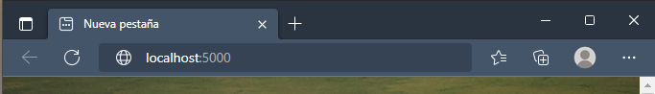

Figura 1 Acceso mediante navegador

1. A continuación, se accederá a la interfaz principal de la página

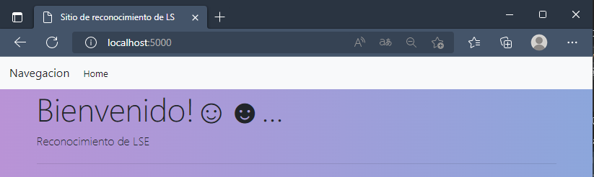

Figura 2 Página de bienvenida

CAPITULO 2

RECONOCIMIENTO

# Reconocimiento

## Vista general

El sistema presenta en pantalla lo que esta capturando la cámara, además de que se muestra un mensaje si detecta o no la mano, debido a que la seña se la realiza con la misma. (Solo se puede realizar el gesto con una mano)

**Reconocimiento de gesto mediante la cámara**

1. Estar frente a la cámara

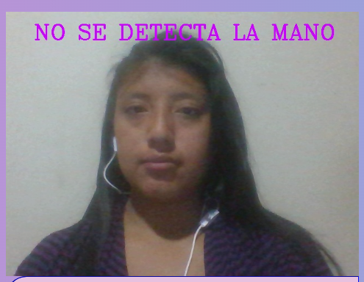

Figura 3 Salida de video de la cámara

1. Realizar la seña del número a reconocer, hacer uso de una sola mano

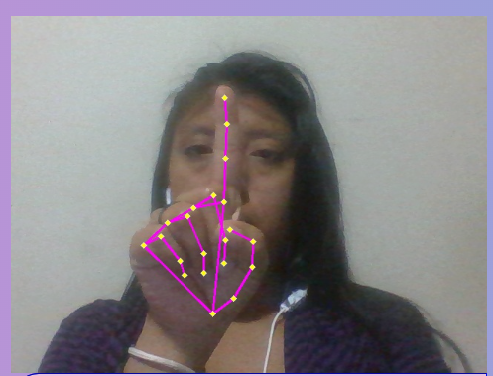

Figura 4 Captura de Seña realizada

1. El sistema reconocerá la seña y mostrará el resultado obtenido en la parte inferior del video

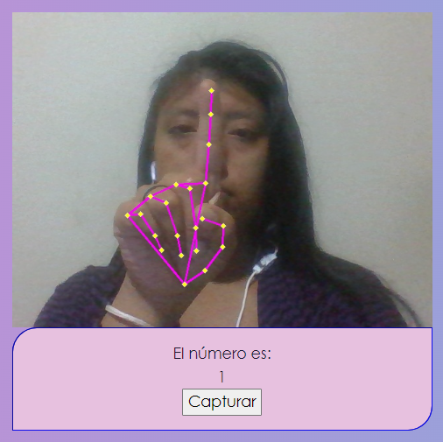

Figura 5 Resultado del reconocimiento de seña

CAPITULO 3

OPERACIONES ARITMETICAS

# Operaciones Aritméticas

## Realizar operaciones aritméticas

Se puede realizar operaciones aritméticas de suma, resta, multiplicación y división con los números reconocidos por el sistema.

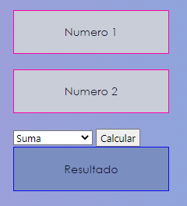

Figura 6 Vista general de operaciones

**Realizar una operación aritmética con señas**

1. Realizar el reconocimiento de la seña. (CAPITULO 2)
2. En el resultado obtenido se muestra un botón de Capturar, hacer click para almacenar el resultado

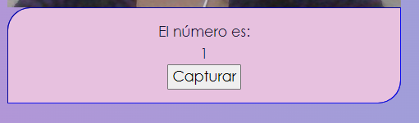

Figura 7 Botón capturar del resultado

1. El resultado se almacena en el recuadro de Número 1, la primera vez y la segunda vez en el recuadro de Número 2.



Figura 8 Cuadro para resultados capturados

1. Seleccionar el tipo de operación a realizar y dar click en calcular

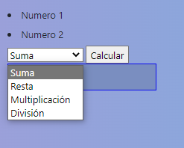

Figura 9 Menú para seleccionar tipo de operación

1. Se presenta el resultado de la operación en el recuadro de Resultado

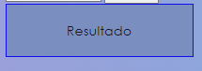

Figura 10 Cuadro para resultado de la operación realizada